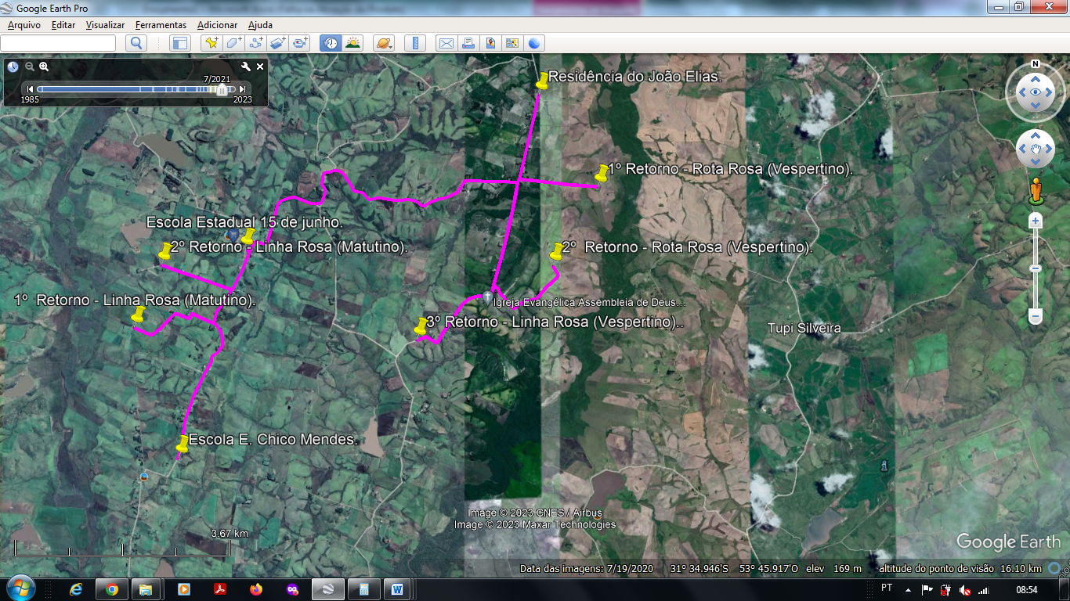
Coordenadas Geográficas das extremidades:
Escola E. 15 de Junho: 31° 36.093'S - 53° 54.582'O
Escola Chico Mendes: 31° 38.020'S - 53° 55.272'O
Morador João Elias: 31° 34.639'S - 53° 51.371'O
1º Retorno (Matutino): 31° 36.816'S - 53° 55.777'O
2º Retorno (Matutino): 31° 36.234'S - 53° 55.490'O
1º Retorno (Vespertino): 31° 35.506'S - 53° 50.724'O
2º Retorno: (Vespertino): 31° 36.238'S - 53° 51.218'O
3º Retorno: (Vespertino): 31° 36.933'S - 53° 52.695'O

Foto: 004 – Fonte: Google Earth Pro – Construção: Héctor Bastide – Data: 17/01/2024.

